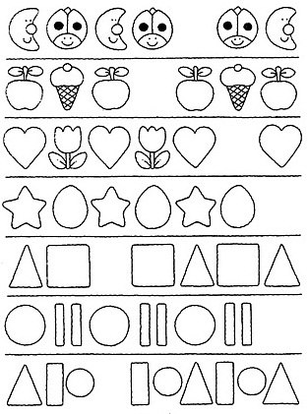
Aşağıdaki örüntülerde örüntü kuralını bulup boş olan yere uygun olanını çizip örüntüyü tamamlayınız.
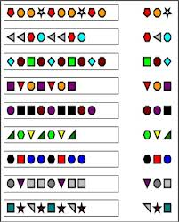

Aşağıdaki örüntülerde örüntü kuralını bulup uygun olanı işaretleyiniz.



